
HUMANISTICA B
Facultad de Ingeniería Universidad Nacional de La Plata

ANEXO al Informe Técnico:

Aspectos considerados antes y durante la escritura del informe

Lea atentamente las consignas enumeradas a continuación y responda, en forma individual, de acuerdo al enfoque de su informe. Tenga en cuenta las observaciones que se le hayan realizado a sus trabajos prácticos.
- Redacte en media carilla por qué eligió su enfoque individual dentro de la temática general abordada por el grupo. Recordar el rol asumido como profesional de la Ingeniería dentro de su grupo, de acuerdo al juego de roles planteado en la materia.
Dentro de la temática general de la minería de litio, mi enfoque individual fue el tecnológico, específicamente el análisis de las tecnologías actuales de extracción, sus limitaciones y las innovaciones para reducir el impacto ambiental. Elegí este enfoque porque, como futuro Ingeniero en Computación, mi rol dentro del grupo se orienta a la incorporación de herramientas tecnológicas (digitalización, automatización, monitoreo con sensores, simulaciones) que pueden mejorar la eficiencia de los procesos industriales. Además, este rol me permitió evaluar no solo el estado actual de la tecnología en Argentina, sino también las posibilidades de adaptar soluciones innovadoras al contexto local, contribuyendo con una mirada ingenieril aplicada a la sostenibilidad.

- Describa por qué no dirigió su informe a los otros 3 grupos de lectores restantes, justificando desde su enfoque individual.
El informe fue dirigido a especialistas tecnológicos (ingenieros e investigadores).
No se dirigió a:
- Especialistas de otro campo: porque el nivel de detalle técnico (procesos químicos, o definiciones que requieran conocimiento previo) no sería plenamente comprendido sin conocimientos de base en ingeniería.
- Gerentes: porque su interés principal está en costos, beneficios y decisiones rápidas; el análisis era más técnico y detallado que lo que ellos suelen requerir.
- Personal técnico: porque si bien requieren detalles, mi informe incluía discusión crítica y comparativa de tecnologías, lo cual excede la utilidad inmediata que este grupo busca.

- Adjuntar el diagrama de Gantt que realizó como agenda para concretar su objetivo específico individual.
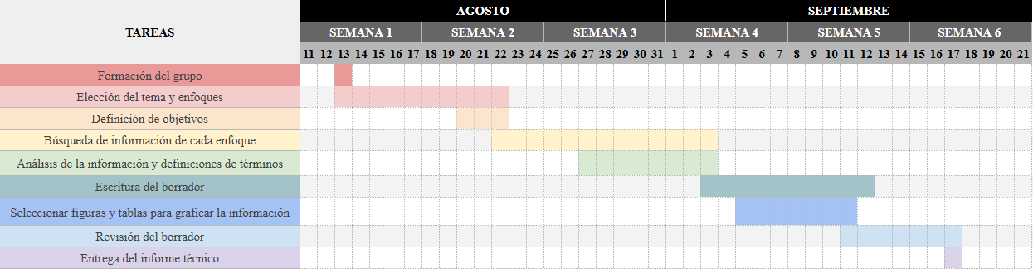
- Adjuntar el diagrama que enlaza las ideas de su enfoque individual.
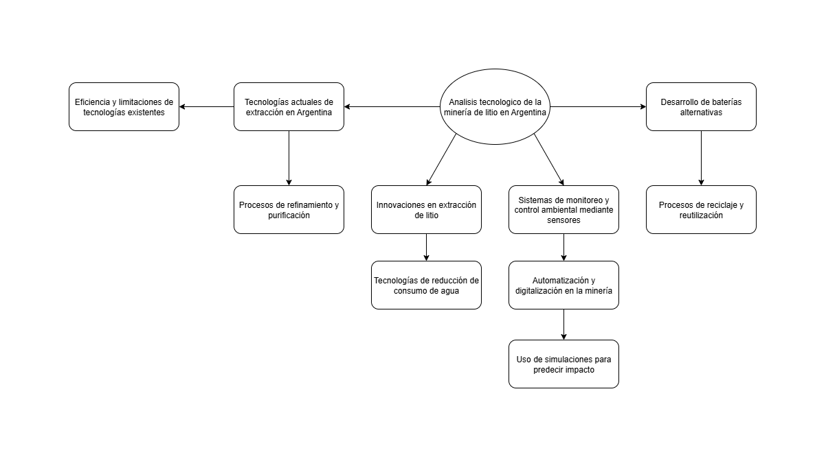
Por temas de longitud del informe no llegue a incluir todas las ideas planteadas en el diagrama, pero se cumplieron las ideas principales.
- a) Mencione todas las características de lenguaje que aplicó en el informe
Las características aplicadas en la escritura del informe fueron:
- Formal, objetivo, claro, conciso y sencillo
- Uso de vocabulario específico.
- Tono neutro.
- Organización en secciones.
  - Transcriba las oraciones donde utilizó voz activa y voz pasiva.
Voz activa: “Los ingenieros desarrollaron un nuevo sistema de extracción directa de litio que reduce el consumo de agua.”
Voz pasiva: “Un nuevo sistema de extracción directa de litio fue desarrollado por ingenieros para reducir el consumo de agua.”
Inclusión en el informe tecnico: No se utilizó esta frase en el informe tecnico porque no fue necesaria.

- Transcriba la oración que consideró como inferencia e indique por qué la consideró así según su enfoque individual.
Si las actuales tecnologías de extracción continúan utilizándose sin mejoras significativas, es probable que el consumo intensivo de agua genere una presión creciente sobre los ecosistemas áridos de la región, afectando tanto a la biodiversidad como a las comunidades locales que dependen de ese recurso.
La considero una inferencia porque no es un hecho comprobado, sino una conclusión probable derivada de datos previos. La inferencia fue utilizada en el informe tecnico en la sección de “Conclusiones”.
- Transcriba la oración que redactó como opinión e indique quién la emitió y por qué la consideró así según su enfoque individual.
La sostenibilidad de la minería de litio en Argentina dependerá de la incorporación de tecnologías más eficientes en el uso del agua y de la implementación de un marco regulatorio más estricto que equilibre el desarrollo económico con la protección ambiental.
Es una opinión emitida por mí como autor del informe, porque implica una valoración subjetiva sobre el futuro potencial de la tecnología, más allá de los datos objetivos. La opinión fue utilizada en el informe tecnico en la sección de “Conclusiones”.
- Transcriba las 5 definiciones que incluyó en el informe, indicando a qué tipo pertenece cada una y la posición donde las incluyó en el documento.
Definición informal
Extracción directa de litio (DLE): Son nuevas tecnologías que buscan reemplazar la evaporación solar del litio con resinas, membranas o solventes que capturan litio de las salmueras en pocas horas en lugar de meses.
Inclusión en el informe tecnico: Si, se utilizó una variación de esta definición en el texto del desarrollo del informe tecnico.
Definición formal
Carbonato de litio: El carbonato de litio es un compuesto químico formado por un catión de litio (Li⁺) y un anión carbonato (CO₃²⁻), cuya fórmula molecular es Li₂CO₃. Se trata de la principal forma en la que se comercializa y exporta el litio, siendo materia prima esencial para la producción de baterías de ion-litio.
Inclusión en el informe tecnico: Si, se incluyó esta definición en el glosario.
Definición operativa
Eficiencia de extracción de litio: En este informe se considerará como la relación entre la cantidad de litio recuperado en el proceso y la concentración inicial presente en la salmuera, expresada en porcentaje.
Inclusión en el informe tecnico: No, no se incluyó esta definición ya que al final se terminó utilizando otro termino para comparar métodos de extracción, que también es una definición operativa:
Tasa de recuperación: La tasa de recuperación de litio indica la eficiencia del proceso de extracción, se calcula como la masa de litio recuperado en relación con la masa inicial de litio en el proceso, expresado como porcentaje, usando la fórmula: Tasa de Recuperación = (Masa Inicial - Masa Final) / Masa Inicial
Esta definición si se incluyó en una nota al pie de página en el desarrollo.
Definición estipulativa
Tecnologías emergentes: En este informe se utilizará el término “tecnologías emergentes” para referirse específicamente a los métodos de extracción directa de litio (DLE) y a los procesos en fase experimental, que aún no se aplican de manera masiva en Argentina, pero tienen potencial para hacerlo en los próximos años.
Inclusión en el informe tecnico: Si, se utilizó la primer parte de esta definición en una nota de página en la introducción.
Definición expandida
Baterías de estado sólido: Las baterías de estado sólido son una variante de las baterías recargables en las que el electrolito líquido se reemplaza por un material sólido conductor de iones. Este diseño permite alcanzar mayor densidad energética, menor riesgo de incendio y mayor vida útil en comparación con las baterías de ion-litio convencionales. Aunque su desarrollo aún se encuentra en etapa de investigación y pruebas piloto, se consideran una de las alternativas tecnológicas más prometedoras para el almacenamiento de energía en el futuro cercano.
Inclusión en el informe tecnico: Si, se incluyó esta definición en el glosario.
- a) Adjuntar el diagrama de partición y justifique por qué consideró importante particionar ese término para su enfoque individual.
El tema elegido para la partición es el proceso de extracción y procesamiento del mineral de litio de los salares.
- Etapa 1: Perforación y bombeo de salmuera desde los salares.
- Etapa 2: Concentración de litio mediante evaporación solar en piletas.
- Etapa 3: Refinamiento químico y purificación de la salmuera.
- Etapa 4: Producción de carbonato o hidróxido de litio.
- Etapa 5: Transporte y aplicación en la fabricación de baterías.
  - Indique y justifique el tipo de partición que utilizó.
El tipo que se tuvo en cuenta para el ejercicio anterior fue una partición compleja por función. Ya que a diferencia de una partición simple donde cada parte es una unidad diferenciada, en esta se debe tener en cuenta un orden lógico para el acomodamiento de las partes debido a que existe una relación importante entre las mismas. Y dentro de las complejas es una partición por función ya que lo que se tiene en cuenta para realizar la división no son los atributos del proceso, sino que propósito que tiene el mismo. Inclusión en el informe tecnico: Si se incluyó esta partición como una figura en el apéndice con su correspondiente descripción.
- a) Adjuntar el diagrama de clasificación y justifique por qué consideró importante clasificar ese término para su enfoque individual.
Los criterios de clasificación que se utilizarán junto a sus respectivas categorías son:
Nivel tecnológico:
- Tecnología tradicional: Son tecnologías que utilizan procesos convencionales, ya probados y tienen una producción a gran escala.
- Tecnología mejorada: En esta categoría se incluyen tecnologías que no son completamente nuevas, pero representan una mejora a algún método tradicional. Se utilizan en varias partes del mundo, pero no de forma masiva.
- Tecnología emergente: Agrupa las tecnologías mas innovadoras que ya están siendo probadas en determinadas partes del mundo, que muestran una mejora sustancial a los métodos tradicionales.
- Tecnología experimental: Son tecnologías en etapas muy tempranas de desarrollo, en universidades o laboratorios, sin aplicación comercial en la actualidad.
Consumo hídrico:
- Alto consumo
- Medio consumo
- Bajo consumo
Consumo energético:
- Alto consumo
- Medio consumo
- Bajo consumo
Ejemplos de Tecnologías de extracción de litio y su clasificación según estas categorías:
Lo clasifiqué porque el tema central del informe era la comparativa entre las prestaciones de los métodos de extracción tradicionales y los emergentes, y esta clasificación permitió hacerlo de forma gráfica y fácil de entender.
  - Indique y justifique el tipo de clasificación que utilizó.
La clasificación es del tipo deductiva, ya que los criterios y las categorías se establecieron antes de ubicar las distintas tecnologías de extracción. Definiendo claramente que características debía contar un método para pertenecer a una u otra categoría.

  - Mencione los criterios que cumple su clasificación, ejemplificando en cada caso.
Paralelismo: Se cumple este criterio porque a cada categoría se puede arribar aplicando el mismo criterio. Cada categoría puede ser aplicada a otra y el resultado de la clasificación seguiría siendo el mismo.
Exclusividad mutua: Se cumple este criterio porque cada ítem posible pertenece a una sola categoría. No puede existir una tecnología que sea tradicional y emergente.
Completitud: En la clasificación se tienen en cuenta que cada método pueda pertenecer a una categoría, y no existan métodos que no pertenezcan a ninguna categoría. Por ejemplo: al poner los niveles Alto, Medio y Bajo de consumo de agua, se tiene en cuenta a cualquier método.

